Задания для учащихся 1 класса.
№1. Двигаясь по направлению стрелок, расставь в пустые окошки числа так, чтобы с учетом арифметических действий получить соответствующие числа.
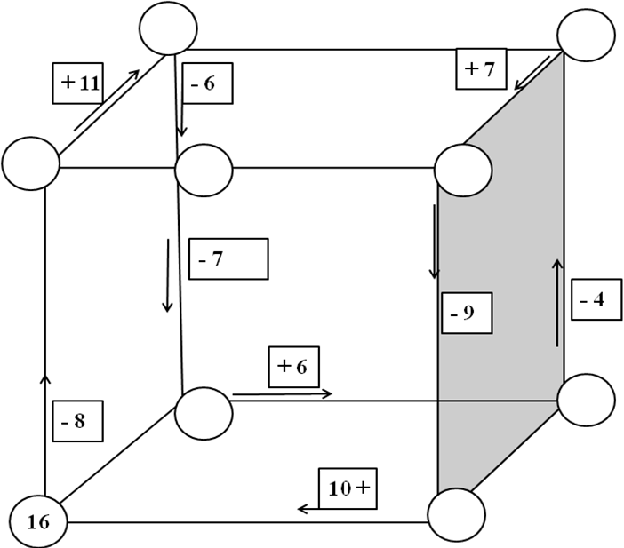

№2. Заполни пропуски такими числами, чтобы записи стали верными.
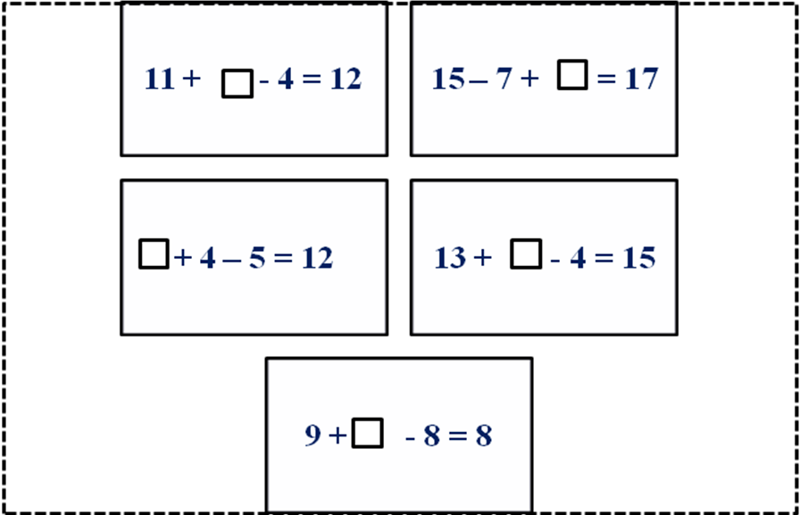
№3. Составьте числовые выражения с ответом 5, 18, используя данные числа и знаки.
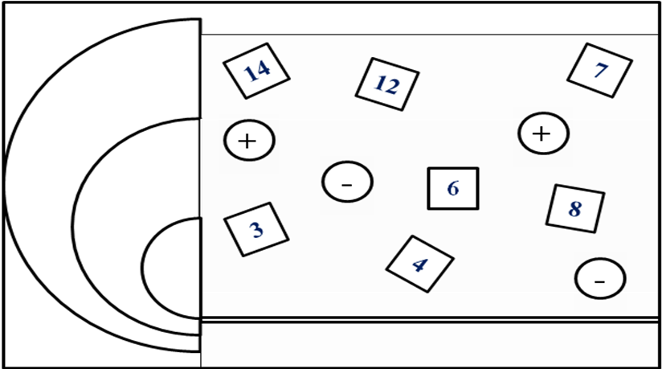
________________________________________________________________________________________________________________________________________________________________________________________________________________________________________________________________________________________________________________________________________________________________________________________________________________________________________________________________________________________________________________________________________________________________________________________________________________________________________

№4. Составьте слова, которые начинаются на букву «М».
